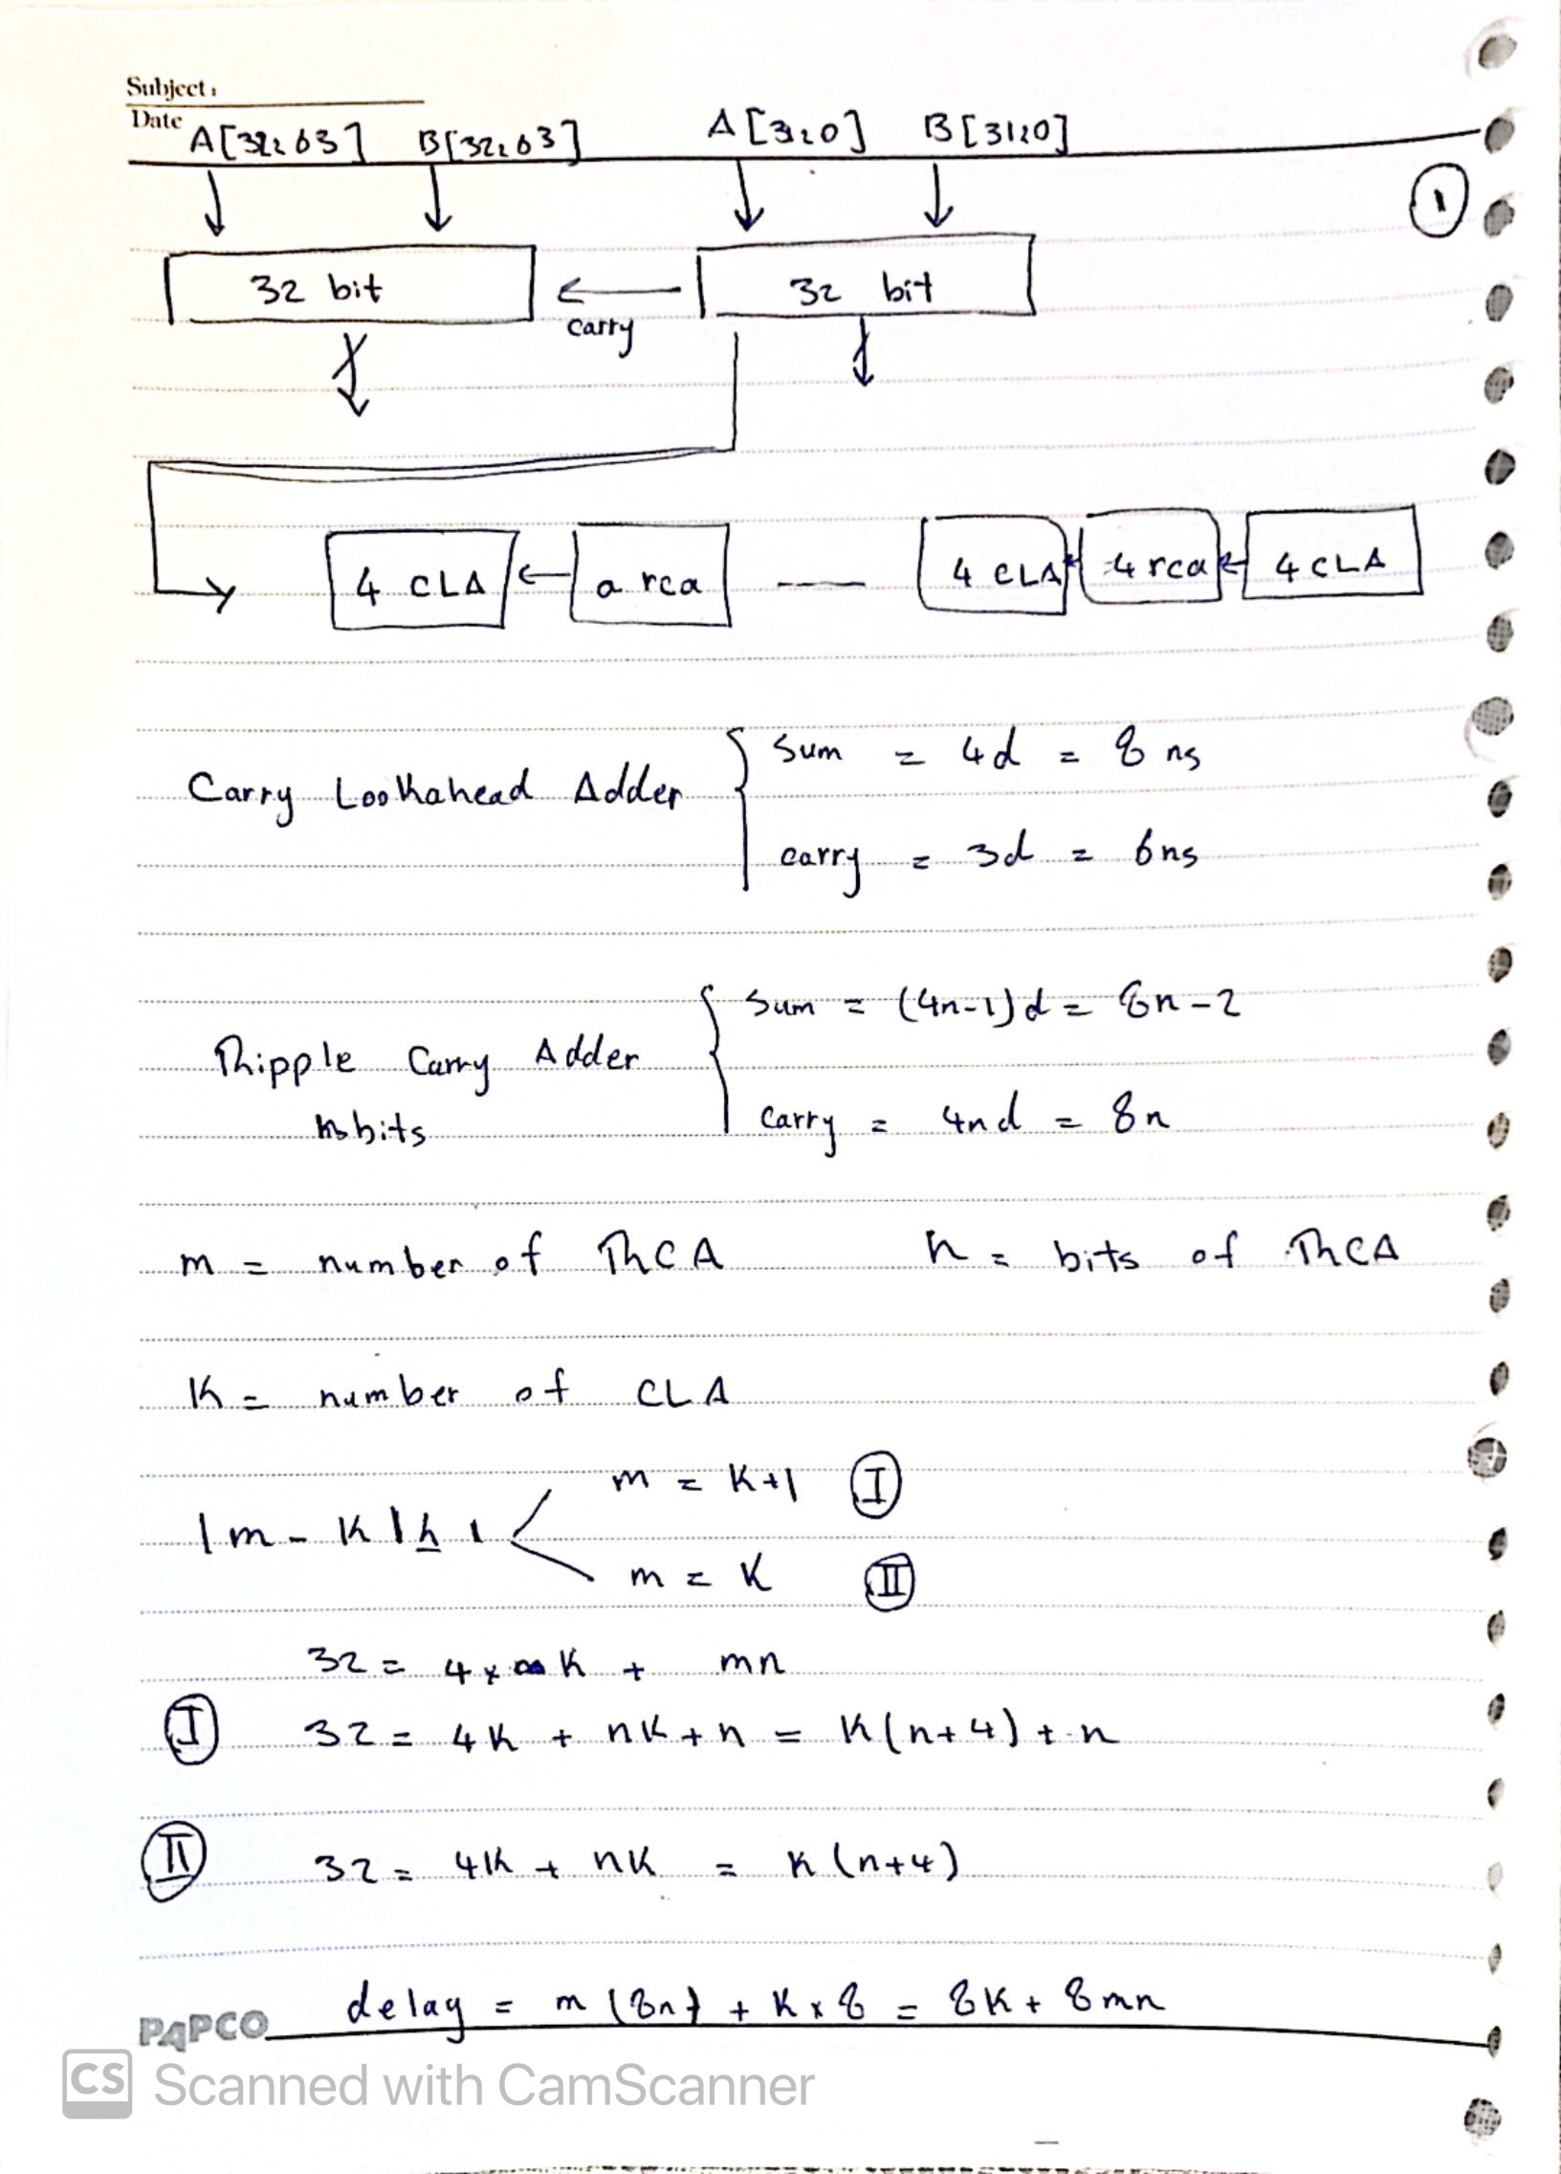

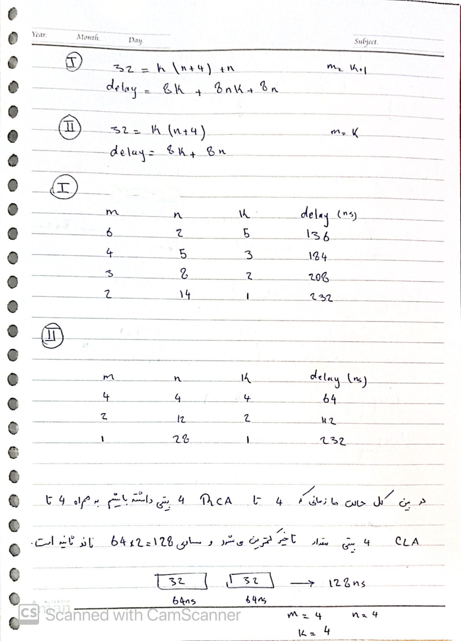

برای حساب کردن n و k های مخالف یک برنامه نوشتم که به صورت زیر هست.

برای حالت I:

|  |
| --- |
| for n in range(1, 32):     for k in range(1, 32):         if k*(n+4) + n == 32:             print("n >> " + str(n) + " k >> " + str(k))             delay = 8*k + 8*n*k + 8*n             print('delay >> ' + str(delay) + '\n') |

برای حالت II:

|  |
| --- |
| for n in range(1, 32):     for k in range(1, 32):         if k*(n+4) == 32:             print("n >> " + str(n) + " k >> " + str(k))             delay = 8*k + 8*n             print('delay >> ' + str(delay) + '\n') |

دیاگرام Adder های استفاده شده

Ripple Carry Adder:

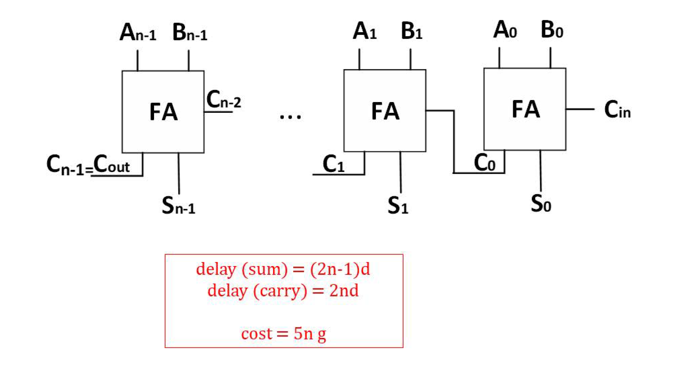

Carry Look Ahead Adder:

